KKOSSERKE

September – oktober
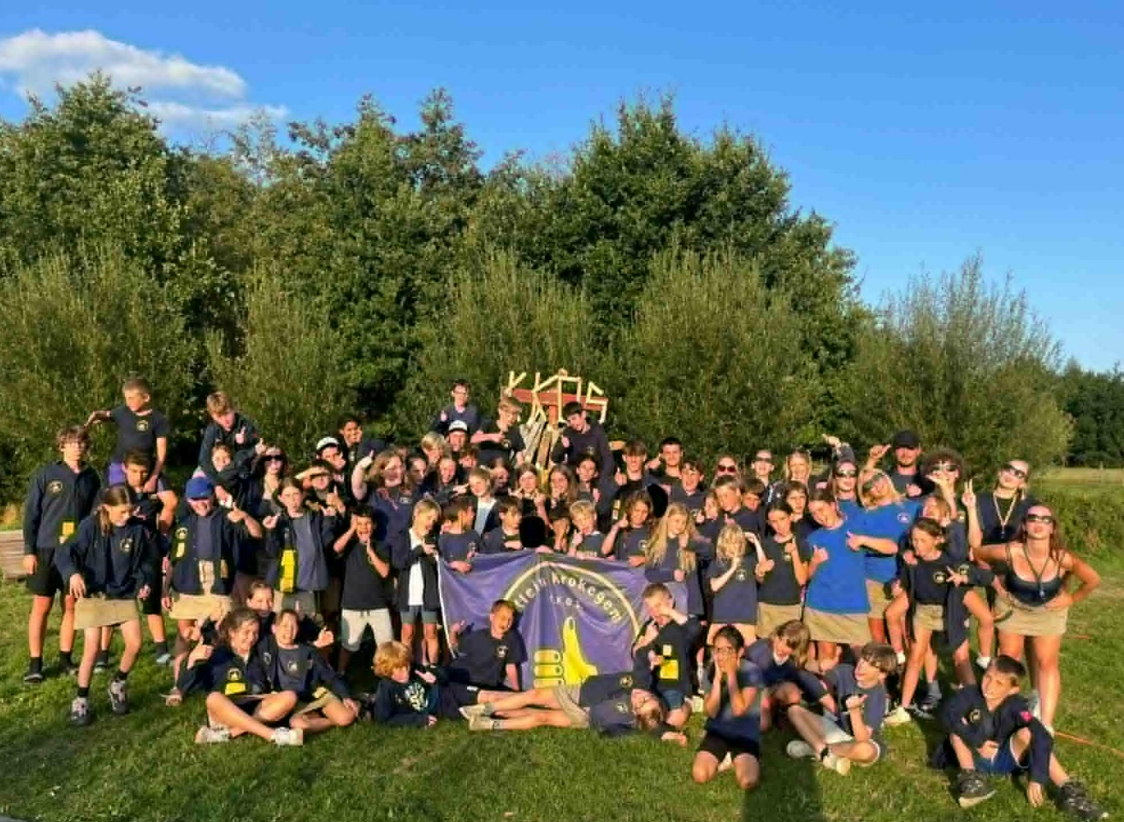

Een paar praktische mededelingen:
- De activiteiten op de KKOS beginnen om 14u. Soms gaan wij ook op verplaatsing voor een bepaalde activiteit. Daarom is het belangrijk dat de leden op tijd komen! Indien leden een kwartier te laat komen, kan gevraagd worden om terug naar huis te keren, tenzij ouders de leiding op voorhand verwittigen. Elke zondag neemt uw dochter of zoon ook 2 euro mee voor een drankje en chips.

- Leden komen altijd in KKOS-uniform naar de KKOS. Verder is het ook belangrijk om kleren aan te trekken die vuil mogen worden. Na de KKOS (om 17u30) is er de mogelijkheid om KKOS-hemd, T-shirt en/of pull te kopen. Indien uw kind een Chiro rok of short wilt, moet u die zelf aankopen in de Banier (Aalst/Brussel), dit deel van het uniform is niet verplicht! Spreek hiervoor de leiding aan.

- Deze digitale tijdschriftjes kan u om de 2 maand verwachten met informatie over de komende weken. Voor tussentijdse updates ontvangt u een mail als uw kind is ingeschreven. Daarnaast raden we ook sterk aan om Chiro KKOS op Facebook en Instagram te volgen voor zowel herhaling van die updates als foto’s van zondagen en andere activiteiten!

KKOS-t-shirt
€10

KKOS-hemd
€40

KKOS-pull
€35

Hoe gaan we zondag naar de KKOS?
In uniform!!!!
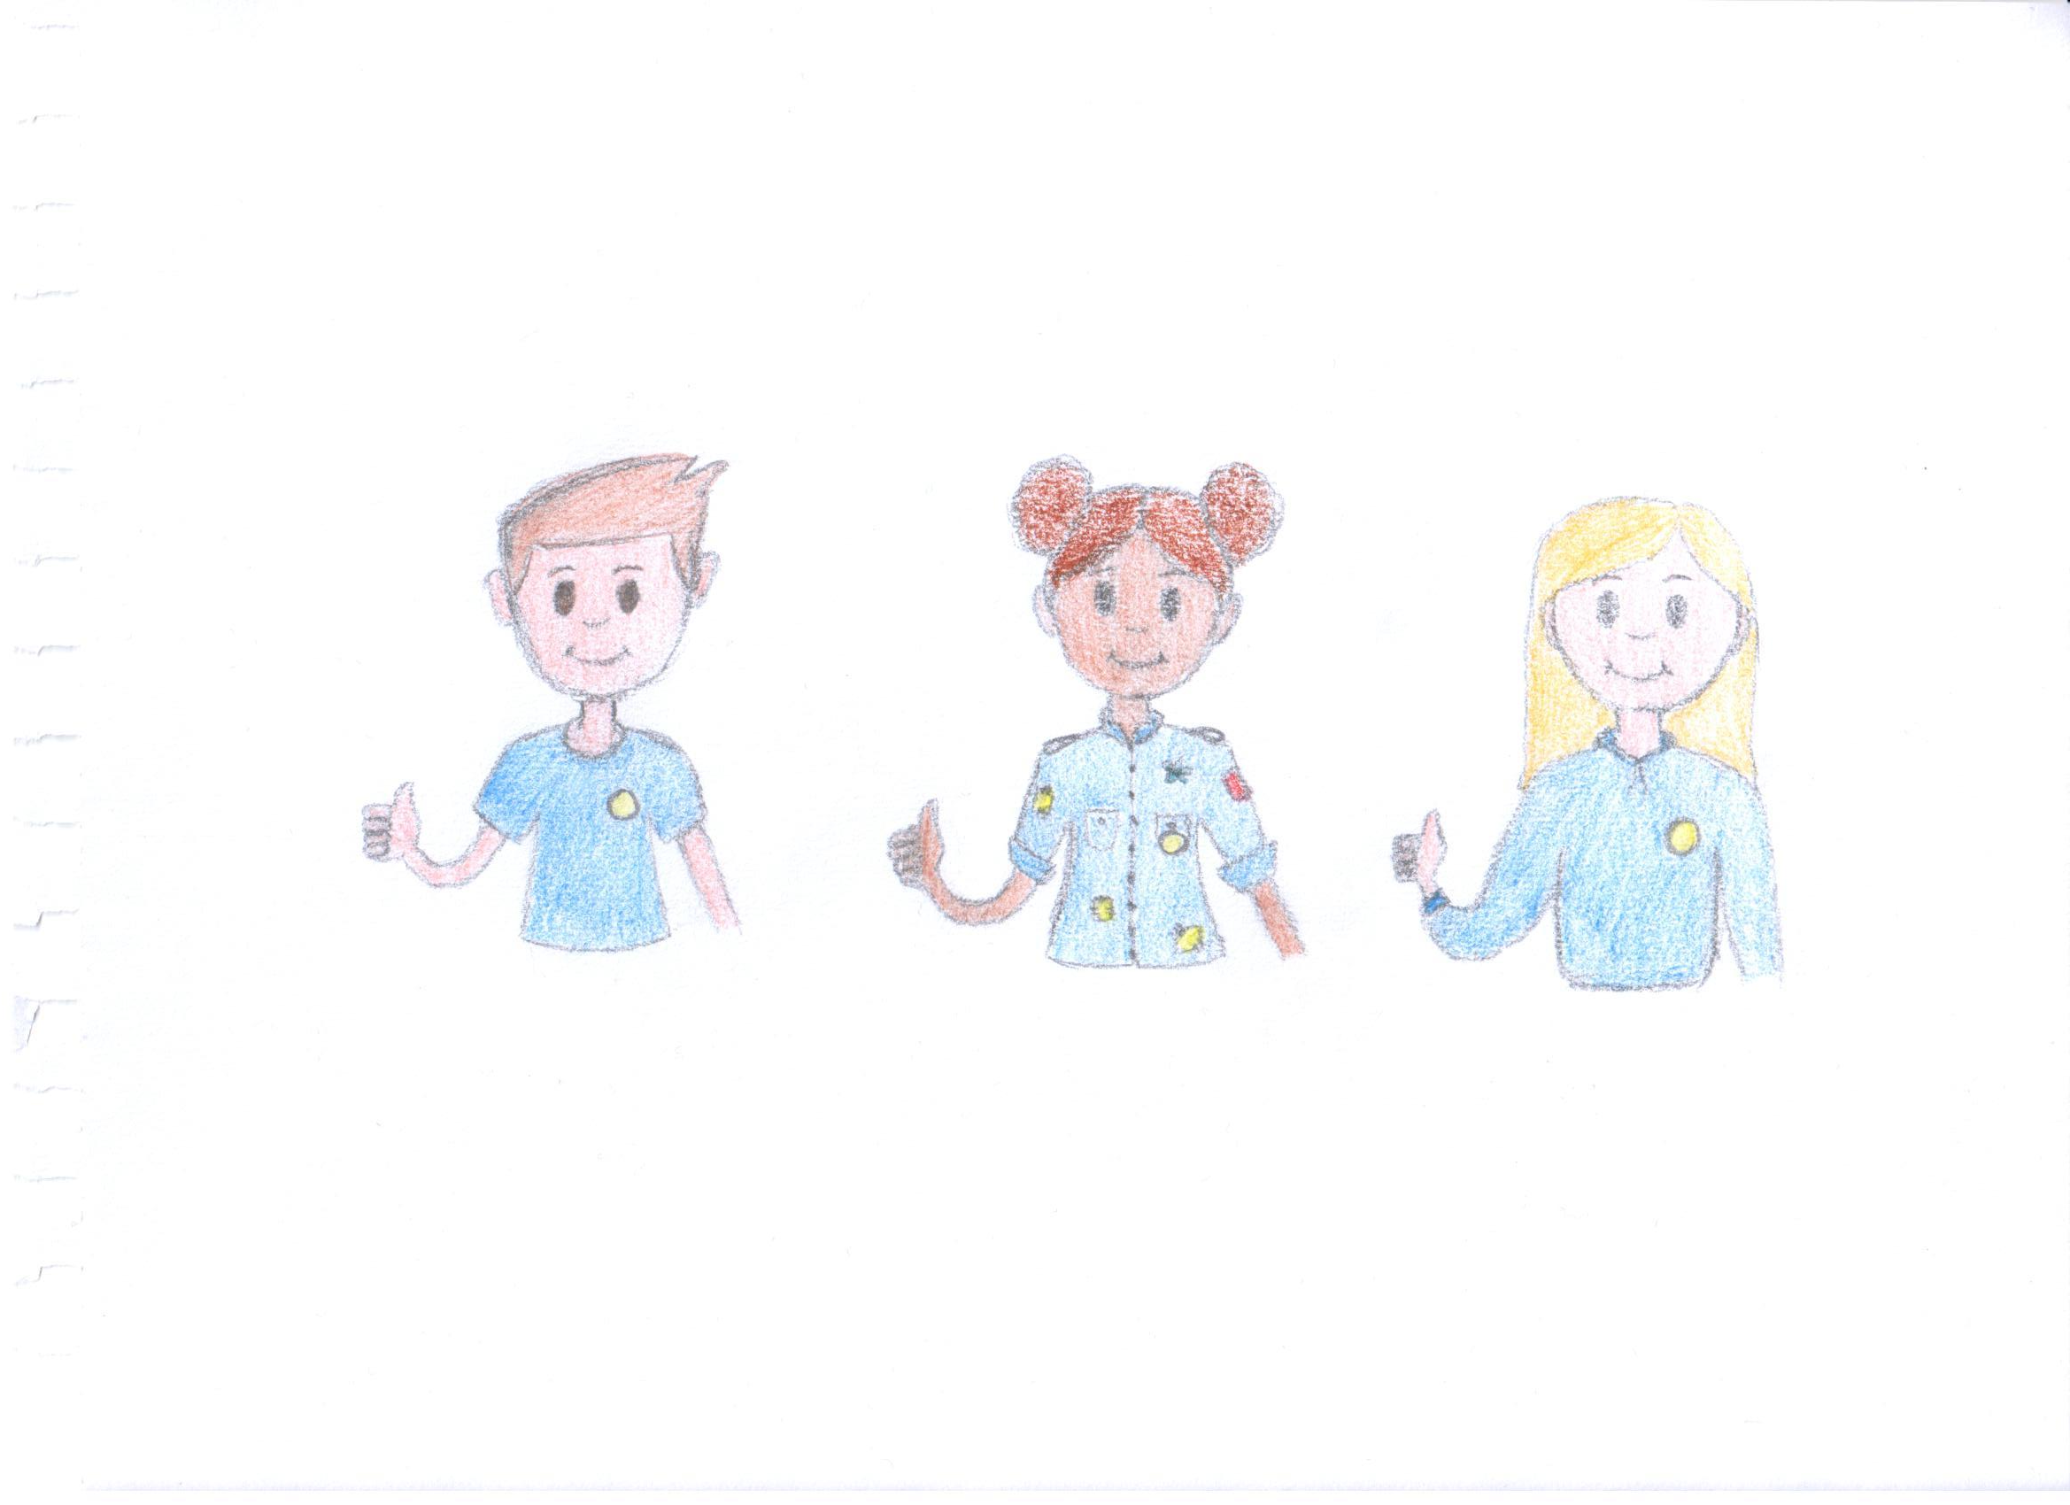
Op een KKOS-zondag verwachten we dat je om 14u in je uniform klaarstaat voor een namiddag vol plezier! Een hemd en T-shirt zijn dus verplicht, een pull, rok, short is optioneel, maar zeker een aanrader voor in de winter
Na de KKOS (om 17u30) is er de mogelijkheid om KKOS-hemd, T-shirt en/of pull te kopen. Spreek hiervoor de leiding aan.

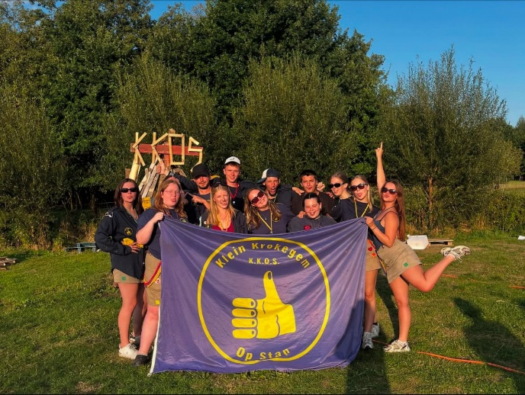
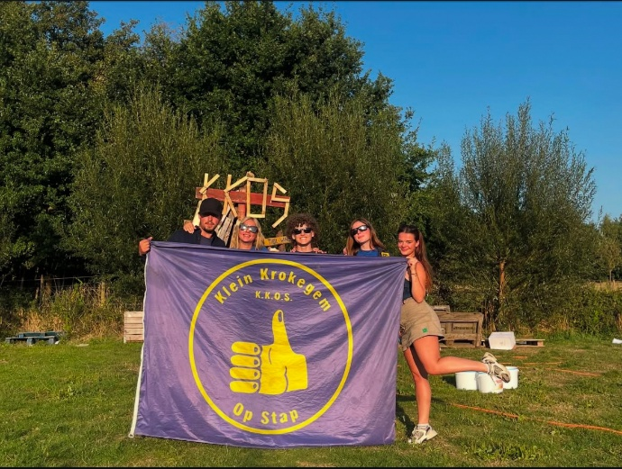
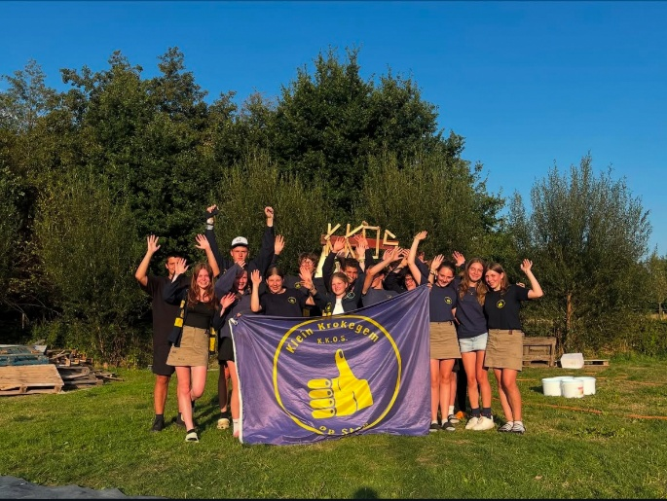
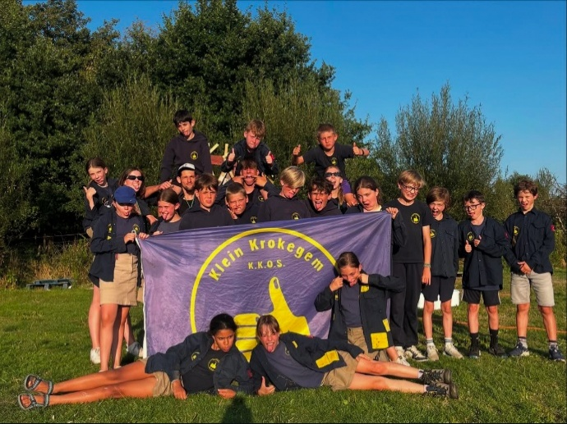
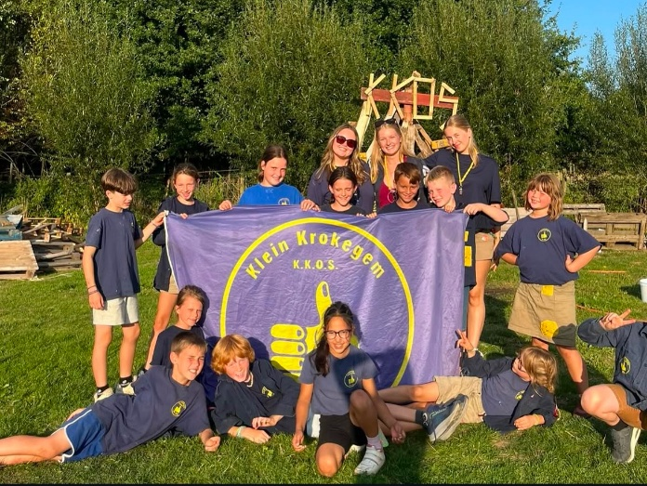
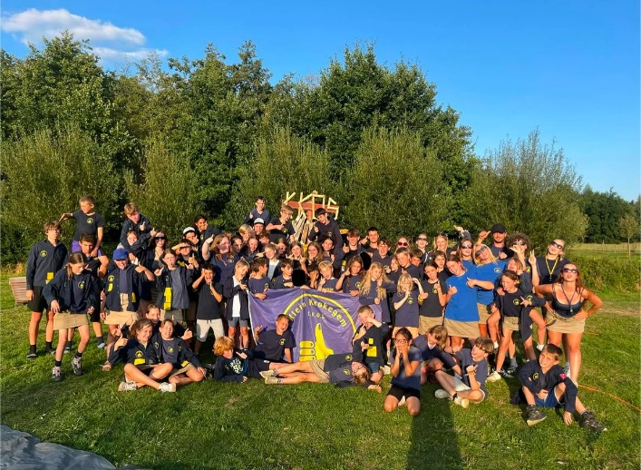
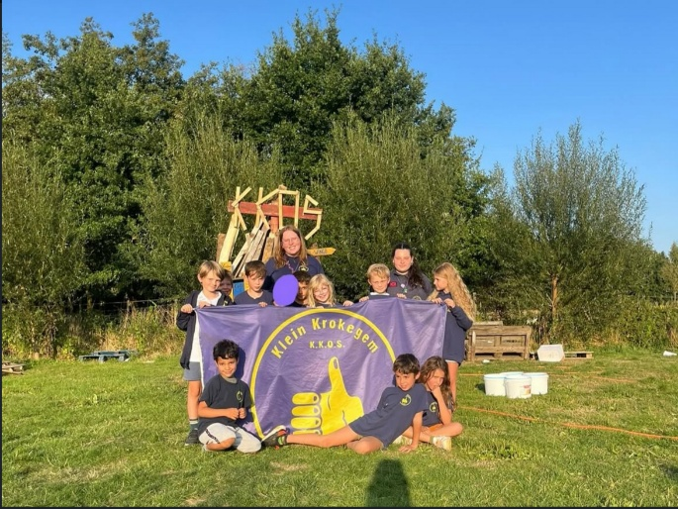
KKOS
LEIDING
KETI
TITO
RAKWI
SLOEBERS
Het kamp is dan wel al een maandje voorbij, maar we zijn het nog lang niet vergeten.
Daarom delen we graag nog een paar leuke groepsfoto’s om samen even terug te blikken. 📸
SPEELCLUB

Zondag 21 september
Joepie!
Het KKOS jaar gaat bijna van start. Dit jaar zal het iets anders starten als vorige jaren.
Hieronder vind je de uitleg over deze spetterende dag! Vergeet zeker niet in uniform te komen en dan hopen we jullie allemaal te zien 21 september! Ben je jou vergeten inschrijven? Dan neem je best contact op met het nummer onderaan op de affiche, en anders zien we elkaar 28 september weer op de kkos!

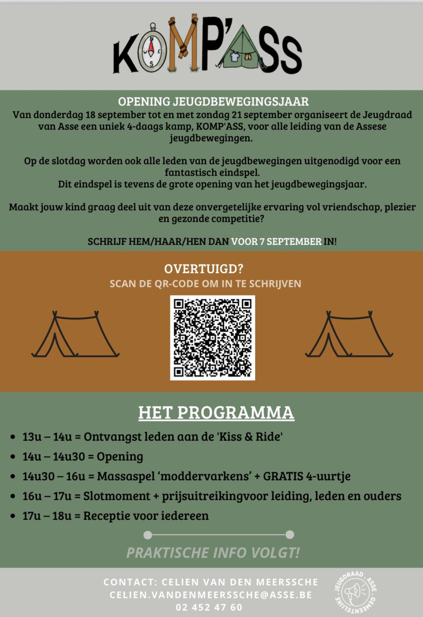
KKOSNIEUWS
Inschrijvingen
Vanaf 8 september om 00:00, gaan ze open via Stamhoofd.

Huidige leden ontvangen vandaag een e-mail van Stamhoofd met een link naar het portaal. Wanneer je via dit account inschrijft, kan je meteen de betaling afronden en is de inschrijving in orde. Je krijgt hiervan automatisch een bevestiging per mail.

Broers en zussen schrijf je in door in hetzelfde hoofdaccount een nieuw kind toe te voegen. Op die manier krijgen zij op Stamhoofd voorrang bij de inschrijving. Nieuwe leden kunnen zich ook al inschrijven, maar komen eerst op een wachtlijst.

Nadat huidige leden en hun broers/zussen voorrang hebben gekregen, worden nieuwe leden toegelaten in de volgorde van de wachtlijst. Voor hen raden we aan om de handleiding te volgen.

Heb je vragen of ondervind je problemen? Aarzel niet om ons te contacteren, we helpen jullie graag verder!
Zondag 28 september
Dit jaar verwelkomen we helaas geen nieuwe leiding, maar geen zorgen: onze leidingsploeg staat te popelen om er met hun nieuwe groep een geweldig KKOS-jaar van te maken!
We starten de dag nog even gezellig in de groepen van vorig jaar, zodat jullie een uurtje samen kunnen genieten. Na dat uur start het overgangsspel en is het aan de leden om te ontdekken wie hun leiding wordt voor het komende jaar.
Na het vieruurtje zijn de nieuwe groepen gevormd en kan hun KKOS-jaar beginnen met hun nieuwe leiding.

Weekend 10, 11, 12 & 13 oktober
Op 12 oktober is er helaas geen KKOS, maar jullie zijn natuurlijk wél meer dan welkom op Krokegem Kermis! Daar vind je ons met het kinderdorp, waar we jullie opwachten voor een namiddag vol volkspelen en andere pret!
Meer info volgt binnenkort, dus hou zeker onze socials in de gaten!
26 oktober: winteruur
Vanaf werkjaar 25'-26' passen we ons eindstip aan aan het winteruur en zomeruur!
Tijdens het winteruur zal de KKOS voortaan maar van 14:00 tot 17:00 duren, dit doen we om het veilig en aangenaam te houden voor iedereen.
Tijdens het zomeruur zal de KKOS zoals gewoonlijk van 14:00 tot 17:30 duren

Agenda:
ZO 21/09 KKOS (GEZAMELIJKE STARTDAG)
ZO 28/09 KKOS (OVERGANG)
ZO 05/10 KKOS
WEEKEND 10-13/10 KROKEGEM KERMIS
ZO 12/10 GEEN KKOS
ZO 19/10 KKOS
ZO 26/10 KKOS (BEGIN WINTERUUR)

